育脳寺子屋のＭＡＣ 算数＆ソロバン・書写・英語・国語
２０１３． １. １
ＭＡＣＮＥＷＳ

〒６１６－８１５６ 京都市右京区太秦西野町２０
ＴＥＬ ０７５－８７１－０３７４． ＦＡＸ ０７５－８８２－３７７７
Ｅメ－ル mac.terakoya @ gmail.com
ＵＲＬ http://www.ikunouterakoya.com

今月号の内容

※ ＭＡＣの授業形態での成果は

※ 中信ビジネスフェアでは

※ 大人になって伸びる子とは

明けましておめでとうございます
本年もよろしくお願いいたします
前号では、育脳寺子屋ＭＡＣの授業形態の成り立ちについてお知らせいたしましたが、実際こちらの意図しているような成果はあがっているのでしょうか？

ところで、ここの所、ＭＡＣには現役の高校の先生も授業見学に見えており、子供たちが指示されることなく、自ら学習に取り組む様子を見て驚かれていました。

授業形態につきましても「目から鱗」を連発され、「早速自分のクラスでもＭＡＣの授業形態でやります」と宣言されていました。

自分から取り組もうとしない、考える気がない、そのような多くの生徒を変えたいと取り組まれるそうです。

また、自ら考えようとしない今の子を何とかしたいと考えておられる多くの塾が、育脳寺子
－１－
屋ＭＡＣの授業形態を取り入れたいと、授業見学に見えており、現在のところ全国で５０教室が仲間になりました。
現高校１年生の入学後の感想には



－２－
このように書かれています、如何でしょうか？

今の子は、自分の苦手な問題に取り組まされると、考えもしないで、『分からない』『習って
ない』という言葉で逃げてしまいます。

でも、そこで懇切・丁寧に教えてしまうと、その後子供たちは自ら考えることを放棄してし
まいます。

そこで、分からないという子供たちには、時間がかかってもワンヒントずつ出して、少しで
も自ら考えるようにと導いています。

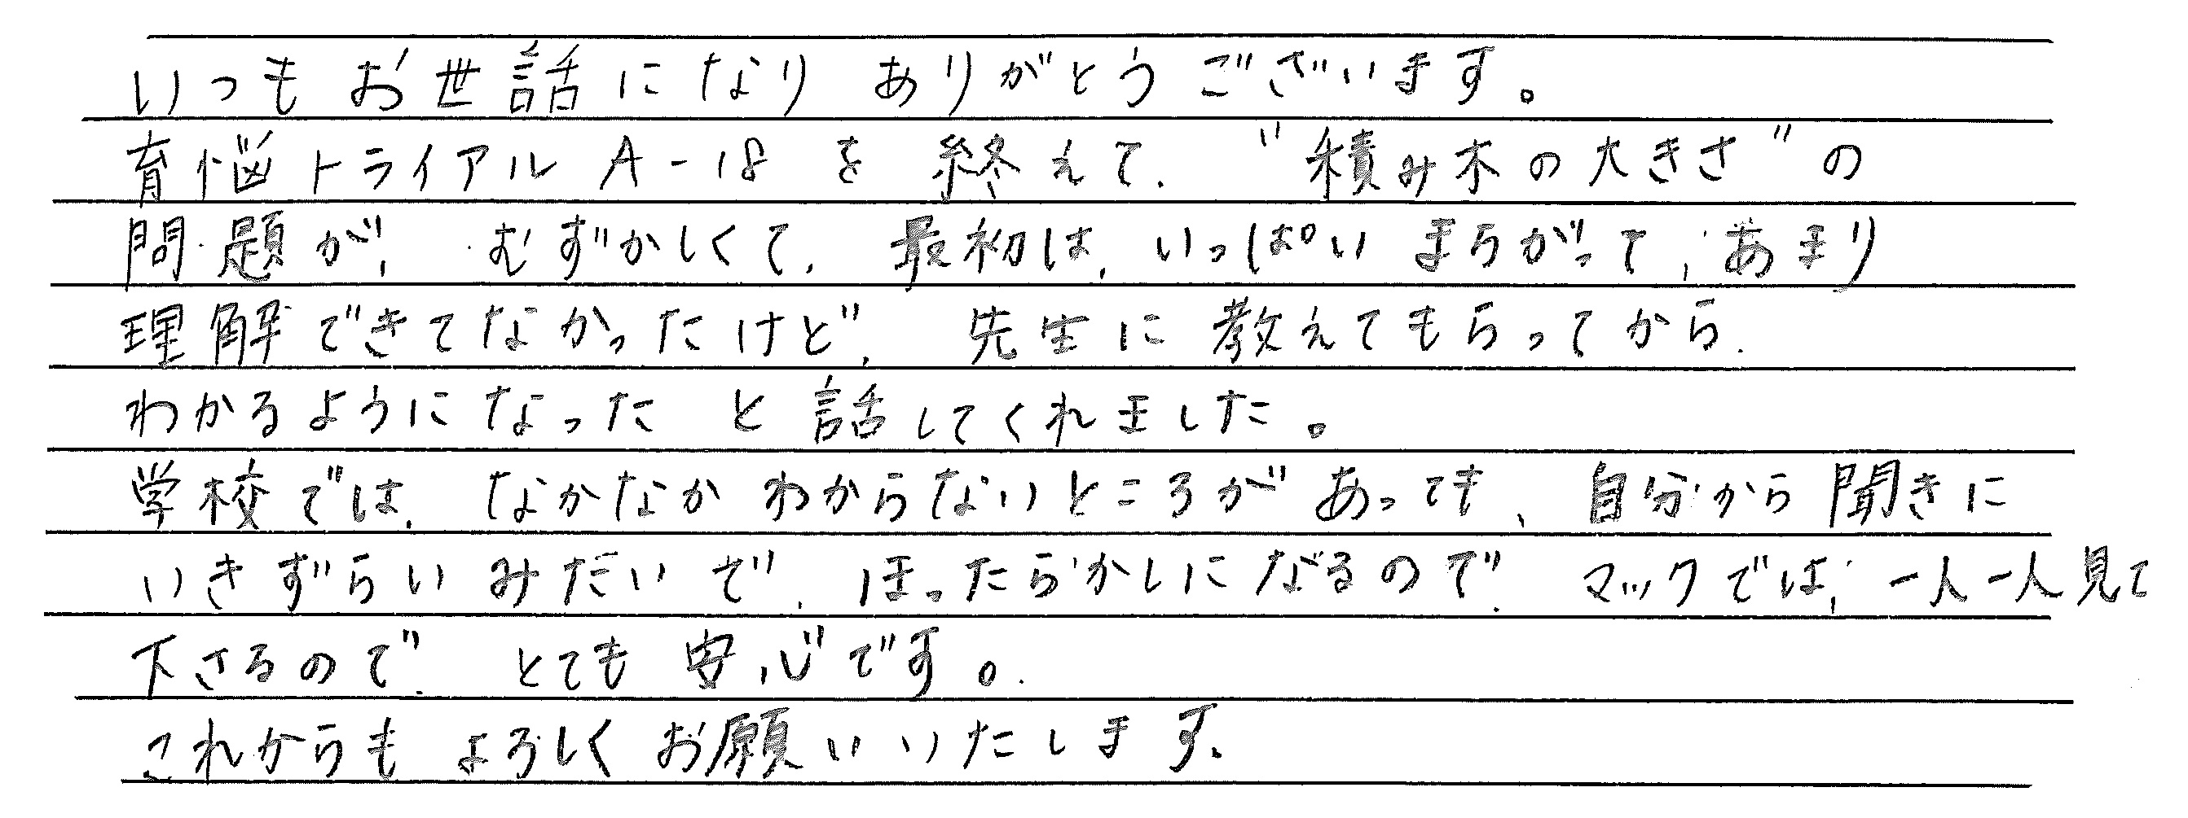

その結果、ＭＡＣの授業での取り組みをよく理解してくれた生徒が、このように高校生にな
ってから、力を発揮してくるのです。

『子供たちに考えるという習慣をつける授業』以上に難しい対応に迫られるのは、子供たちのウソに遭遇するときです。

子供のウソと言えば、イソップ寓話の「羊飼いの少年とオオカミ」、少年が何度もウソを繰り返したせいで、少年も羊もオオカミに食べられてしまうと言うあのバージョンなのですが、

もう一つ有名な、「ジョージ・ワシントンの桜の木」、子供の頃のワシントンが新しい手斧を
試したくて、お父さんの大切にしていた桜の木を切り倒してしまい、お父さんに正直に告白する話なのですが、果たしてどちらの話をしたほうが、子供たちのウソを減らすことが出来ると思われますか？

多くの人の予想に反して、「ジョージー・ワシントンの桜の木」なのです。カナダの教育学者
－３－
ヴィクトリア・タルウォーの行った実験結果に出ています。

それは、なぜなのか？
タルウォーによれば、
「幼い子供たちは親を満足させるため 喜ばせるためにウソをつくのです」

恐ろしい罰と賞賛、わが子と自分という原点に立ち戻れば、当然、賞賛となるのですが、私も心しておきたいと思います。

何はともあれ、なぜ自ら考えて行動することにこだわっているのかと言いますと、その答えは次の中信ビジネスフェアのご報告にあります。

中信ビジネスフェア出展（１０月１７，８日）
担当・田中室長からのご報告

両日天候が悪かったにも関わらずフェア全体では約9,000人の来場があり、育脳寺子屋のブ
ースでは60名の方が話を聞いて下さり、また育脳トライアルにも挑戦して下さいました。

みなさん育脳寺子屋の
『知識詰め込みではなく、
社会に出てから活躍できる自由な発想ができる子を育てる
という理念に賛同して下さり、中には自分の子どもを通わせたいけど、遠いから無理だ・・
と嘆く方もいらっしゃいました。

興味をもたれたのは、
一般の方をはじめ、幼稚園の先生、障害者支援学校の校長、企業の方と様々です。
特に社長や管理職の方の多くは、
「言われた事しかしようとしない」
「自分で考えて行動しない」
若者に悩まれていました。

これからはますます、
知識よりも発想力や創造力、行動力のある人間が必要とされる時代
になりますので、育脳寺子屋の理念や取り組みを評価して下さったのでしょう。

また、即売会をした育脳寺子屋オリジナル鉛筆の持ち方矯正器具「モテルン」も大好評！
－４－
多くの方がお子さんや孫のためにと買って帰られました。みなさん口々に「うちの子（孫）
は変な持ち方なのよ！」とおっしゃっていました。
以上

このように、「育脳寺子屋」の理念・取組みに評価をいただいております。

今の社会の現状を考えますと、これからますます「育脳寺子屋」の取り組みに対する賛同者
は増えてくることでしょう。

ところで、ほとんどの学習塾では小学校の高学年からを対象とされていますが、今の基礎・
基本力のない小学生に十分対応できているのでしょうか？

また、低学年から指導をされているところでも、授業内容が学校とほとんど変わらないため
授業時間は４０分が限度となっているようです。子供たちがそれ以上はじっと座っていることを嫌がるからでしょうか？ それとも、教えることが少ないからでしょうか？

いずれにしましても、今主流となっている受け身のやらされ勉強では、社会に出て役立つ人
作りは出来ないということだと考えています

ところで、
塾には、この子は勉強はもう一つ好きではないけれども、大人になったら大きくその能力を伸ばすだろうな～ という子が少なからずいます。

どんな子かといいますと、いつも笑顔、そしてこちらの問いかけに、当意即妙の返答ができ、こちらに嫌な気持ちを持たせない子です。

企業実務というビジネス誌の「強運を引き寄せる『最強の習慣』というコラムには、「成績が良かった子が大人になっても仕事で伸びるか」というと、そうではない。むしろその人の持つ思考習慣・感情習慣・行動習慣という３つの習慣がカギとなっており、

伸び悩むタイプの人の共通点は
- ほとんど無意識に、しかめっ面をしている（眉間にシワを寄せていることが多い）

- いつもなんだかセカセカしている

- 朝、起きるのが遅い
－５－
- どちらかというと自分はアンラッキーで、ついてない人だと感じている

- 口癖は「すみません」

- 人を応援するという意識が低い（自分の損得がすべての行動基準）

- セルフイメージが低い（何か資格を取らないといけないと思っている）

反対に、伸びるタイプの人たちに共通していることは
- いつも笑顔でいる（眉間にシワが寄っていない）

- ゆったりと余裕のある動作をしている

- 早起きの習慣がある

- どちらかというと自分はラッキーで、ついている人だと思い込んでいる

- 口癖は「ありがとう」

- 人を応援するという意識が高い（換言するとコミュニティ意識が高い）

- セルフイメージが高い（資格など不要！自分で肩書きを作ってしまう）

と書かれています。

今、中学生と
社会で認められる人になるためのルールを毎週読んでいます。
・ 気配りが出来るように
（周りの人に配慮できない子が多い）
・ 早起きのできるように
・ 声は大きくハキハキと
（声が小さく何を言っているのか分からない子が少なからずいる）
・ 小さなことにも感謝できるように
・ タラタラではなくスタスタ歩くように
「あたりまえだけどなかなかできない出世のルール」より
これはほんの一部ですが、大学生になってからでは遅いと考え、対応しています。
－６－

